 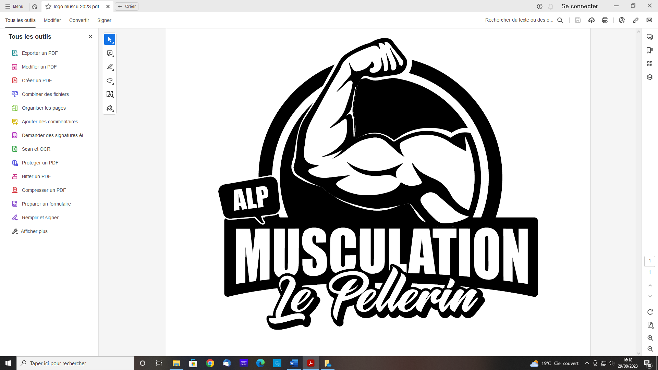

SECTION MUSCULATION

Bulletin d’inscription Mineur

Nouvel adhérent Renouvellement

**Renseignements Généraux Mineur**

Nom : …………………………………………………………… Prénom : ………………………………………………………

Date de Naissance : ……. /……./……… Sexe : Féminin Masculin

Téléphone : ……………………………………… Adresse Mail * : ……………………………………………………………….

Adresse : ………………………………………………………………………………………………………………………………………………….

(*En communiquant votre adresse mail vous acceptez de recevoir des informations sur l’Amicale

Personne à prévenir en cas d’urgence : Nom / Prénom : ……………………………………………………

TEL : ………………………………………………………………………

**Règlement**

**Frais d’adhésion** (carte Amicale Laïque du Pellerin 14 € + Licence sportive 12 €) **26 €**

(*Si déjà adhérent d’une autre section de l’AL le Pellerin Licence uniquement* ***12 €*)**

**Frais d’inscription à la section 89 €**

Total **115 €**

**Mode de règlement**

2 Chèques : 26 € + 89 €

3 chèques : 26 € + 44 € + 45 €

Espèces

Date et Signature